M5StickS3 裝置使用手冊
從開機、OTA 安裝 UIFlow，到 WiFi 配對及 CLOUD 連線
STEAM 分享會 · 2026 年 6 月 22 日 · 元朗惠州學校
Table of Contents
1. M5StickS3 裝置概覽 2
2. 開機流程與進入 M5Launcher 2
2.1 開機啟動畫面（Boot Log）⬅ 必須在此按 Button B 2
2.2 M5Launcher 主選單 3
2.3 主選單功能說明 3
3. OTA 線上安裝 UIFlow 2.0 3
3.1 OTA App 列表 4
3.2 App 版本詳情 4
3.3 下載韌體資訊 4
3.4 安裝進度條 5
4. UIFlow V2.4.7 首次開機 5
4.1 UIFlow 主畫面 6
4.2 WiFi 設定（首次使用必做） 6
5. 連接 WiFi 7
6. CLOUD Access Code — 連接 UIFlow 2 網頁 IDE 8
6.1 WiFi 及 SERVER 已連接（正常情況） 8
6.2 WiFi 未連接（NG） 9
7. WiFi 連接失敗與重試 10
8. 疑難排解快速參考 11

1. M5StickS3 裝置概覽
M5StickS3 係 M5Stack 出品的小型 ESP32-S3 開發板，內建 1.14 吋彩色 TFT 螢幕、藍色按鈕（M5 Button）、充電 LED 及 Type-C 充電口。裝置預裝 M5Launcher 啟動器，可透過 OTA 無線安裝各種 App，包括 UIFlow 2 編程環境及小智 AI 助手。

處理器 | ESP32-S3（雙核 240 MHz）
螢幕 | 1.14" TFT LCD（135×240 像素）
按鈕 | M5 Button（藍色）× 1 + 重啟鍵
連線 | WiFi 2.4 GHz / Bluetooth 5.0
韌體 | M5Launcher 啟動器（出廠預裝）
OTA App | UIFlow 2 / 小智 Xiaozhi / M5Gotchi …

2. 開機流程與進入 M5Launcher
M5StickS3 開機後，螢幕先顯示一個「Boot Log」初始化畫面——螢幕滾動顯示綠色數字及文字（包括「Launcher」及「StickS3 Xiaozhi」字樣）。這個畫面只出現數秒，必須在此期間按 Button B，才能進入 M5Launcher 主選單。若錯過，裝置會直接啟動已安裝的 App（如小智 Xiaozhi）。

2.1 開機啟動畫面（Boot Log）⬅ 必須在此按 Button B
見到以下畫面時，立即按側面的 Button B（右側按鈕）。按下後裝置將停在 M5Launcher 主選單，讓你選擇 OTA 安裝或啟動 App。

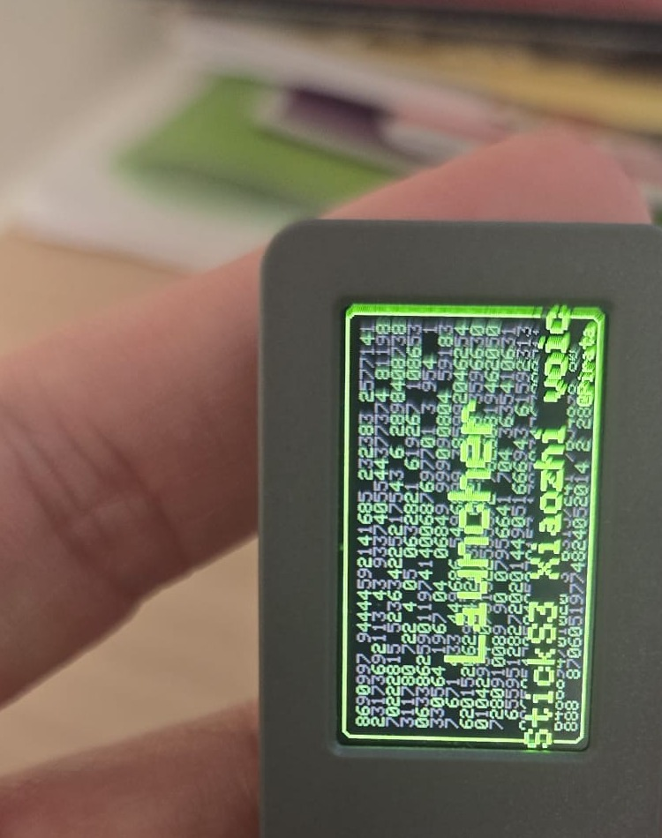
圖 2-1：開機 Boot Log 畫面。螢幕顯示綠色滾動文字（初始化日誌）。
⚠️ 見到此畫面時，立即按 Button B（裝置右側按鈕）即可進入 M5Launcher 主選單！

⚠️ 關鍵步驟 Button B 位於裝置右側面（長條形按鈕）。開機後約 2–3 秒內按下。若已錯過，長按電源鍵重啟裝置再試。

2.2 M5Launcher 主選單
成功按 Button B 後，螢幕顯示 M5Launcher 主選單。頂部顯示版本號及電量，下方有 9 個功能按鈕。最常用的是「OTA」（線上安裝 App）及「STICK」（啟動已安裝的 App）。

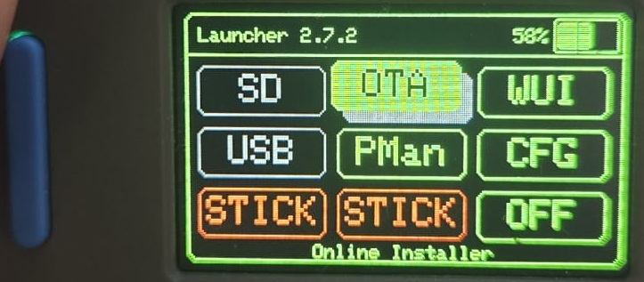
圖 2-2：M5Launcher 2.7.2 主選單。「OTA」可下載新 App；「STICK」欄啟動已安裝的 App；
「CFG」設定 WiFi；「OFF」關機。

2.3 主選單功能說明
SD | 讀取 MicroSD 卡上的程式
OTA | 透過 WiFi 線上安裝 / 更新 App（最常用）
WUI | 開啟網頁介面（Web UI）
USB | 連接 USB 進行燒錄
PMan | 程式管理員（查看已安裝 App）
CFG | 設定 WiFi 及其他配置
STICK | 啟動已安裝在 App 槽的程式（如 UIFlow、小智）

💡 提示 長按 M5 Button（藍色按鈕）3 秒可強制回到 M5Launcher 主選單，即使 App 已啟動。

3. OTA 線上安裝 UIFlow 2.0
OTA（Over-The-Air）讓你透過 WiFi 直接在裝置安裝最新 App，無需電腦及傳輸線。以下示範安裝「UIFlow2.0 StickS3」。

1 | 開機後見到 Boot Log 畫面，立即按 Button B 進入 M5Launcher
2 | 在 M5Launcher 主選單按「OTA」
3 | 等待裝置連接 LauncherHub 並載入 App 列表
4 | 用 M5 Button 上下捲動，選擇「>UIFlow2.0 StickS3」（> 為選中標記）
5 | 確認版本詳情，按「Options」→「Install」開始安裝
6 | 等待「Installing FW」進度條完成（約 1–2 分鐘）
7 | 裝置自動重啟並啟動 UIFlow 2

3.1 OTA App 列表
進入 OTA 後會顯示可安裝的 App 列表，「>」符號標示目前選中的項目。

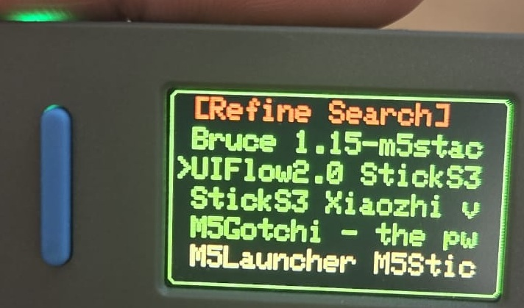
圖 3-1：OTA App 列表。頂部「[Refine Search]」可搜尋；
「>UIFlow2.0 StickS3」已選中（以「>」標示）。

3.2 App 版本詳情
選中 App 後按確認鍵，顯示版本詳情頁面，確認是 M5Stack 官方版本及日期。

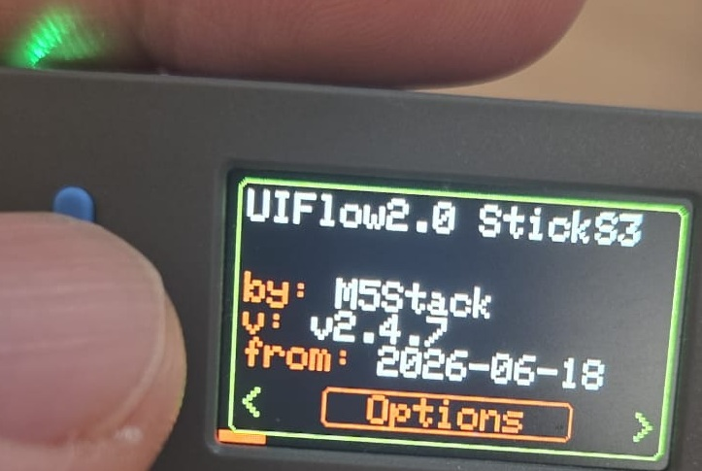
圖 3-2：UIFlow2.0 StickS3 版本詳情。
by: M5Stack | v: v2.4.7 | from: 2026-06-18。按「Options」可選擇安裝。

3.3 下載韌體資訊
按下安裝後，裝置先從 LauncherHub 獲取韌體資訊再開始下載。

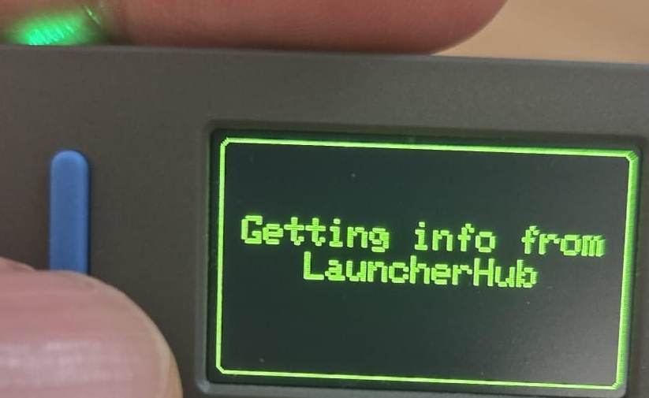
圖 3-3：「Getting info from LauncherHub」— 正在獲取韌體下載資訊，請等待。

3.4 安裝進度條
資訊下載後進入安裝階段，螢幕顯示「Installing FW」及進度條。

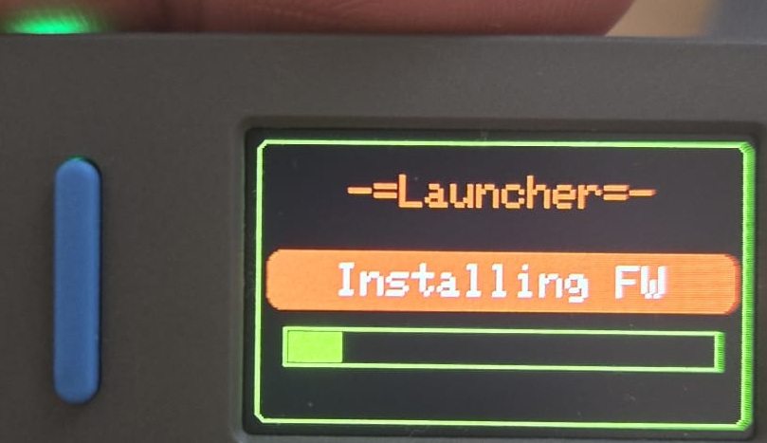
圖 3-4：「-=Launcher=- Installing FW」安裝進度條。
⚠️ 安裝期間請勿關機或移走裝置，以免韌體損毀。

⚠️ 注意 若安裝中途斷線，裝置可能無法正常啟動。建議在 WiFi 信號穩定的環境下進行 OTA。

4. UIFlow V2.4.7 首次開機
安裝完成後裝置自動重啟並載入 UIFlow。首次開機須設定 WiFi，完成後才能取得 CLOUD Access Code 連接 UIFlow 2 網頁 IDE。

4.1 UIFlow 主畫面
啟動後螢幕顯示 UIFlow logo（UI / FLOW / V2.4.7），及 MODE 和 SETUP 選項。

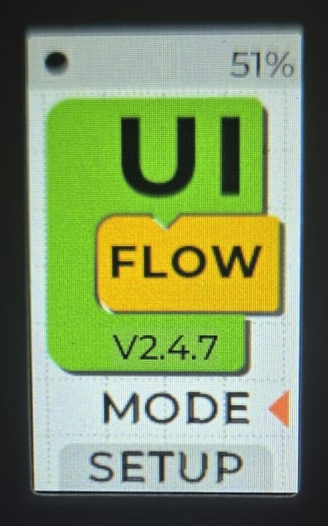
圖 4-1：UIFlow V2.4.7 主畫面。上方 51% 為電量；「MODE」切換工作模式；「SETUP」進入設定。

4.2 WiFi 設定（首次使用必做）
未連接 WiFi 時按「SETUP」進入設定頁。裝置會發出 WiFi Hotspot（S3_xxxx），用手機連接後在瀏覽器輸入 192.168.4.1 填寫 WiFi 密碼。

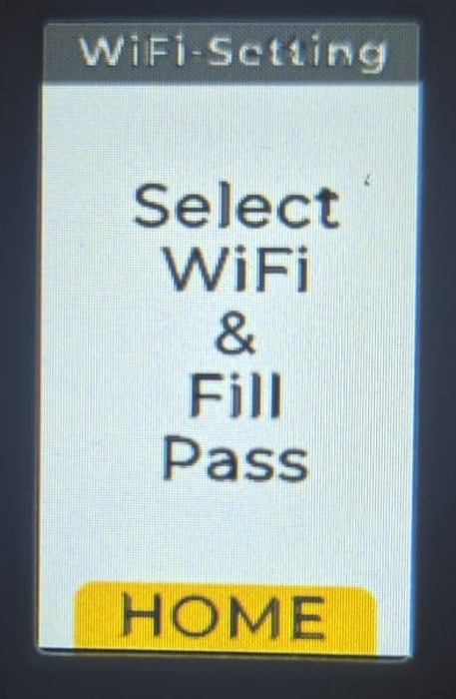
圖 4-2：WiFi-Setting 頁面。「Select WiFi & Fill Pass」— 請用手機連接裝置發出的 Hotspot，
再到瀏覽器輸入 192.168.4.1 選擇 WiFi 並填入密碼。

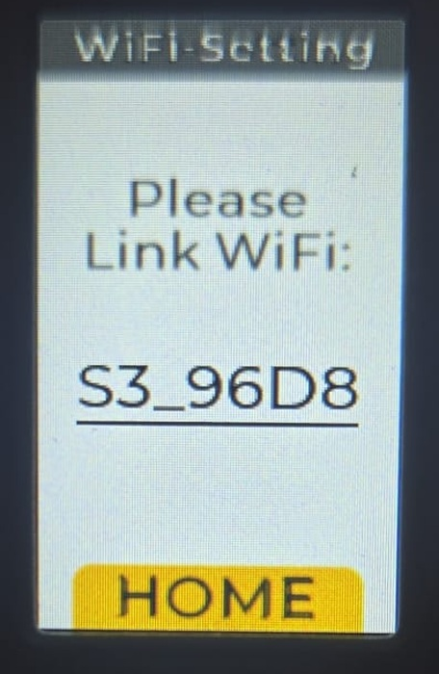
圖 4-3：WiFi 配對等待頁面。裝置發出的 Hotspot 名稱為「S3_96D8」（每部裝置不同）。
用手機 WiFi 設定連上此 Hotspot，然後瀏覽 192.168.4.1 輸入 WiFi 資料。

1 | 在裝置 UIFlow 主畫面按 M5 Button 選「SETUP」
2 | 螢幕出現「WiFi-Setting」及「Please Link WiFi: S3_xxxx」
3 | 用手機 WiFi 設定搜尋並連接「S3_xxxx」這個 Hotspot
4 | 手機瀏覽器輸入 192.168.4.1
5 | 在網頁選擇目標 WiFi（如 hzit*staff）並輸入密碼
6 | 送出後裝置重新連線，螢幕顯示 CLOUD 頁面

💡 提示 分享會場地 WiFi：hzit*staff（密碼由導師提供）。每部裝置只需設定一次 WiFi。

5. 連接 WiFi
設定 WiFi 後，裝置每次開機或按 SETUP 時會自動嘗試連接上次設定的 WiFi。連接期間螢幕顯示「Connecting to: <WiFi名稱>....」。

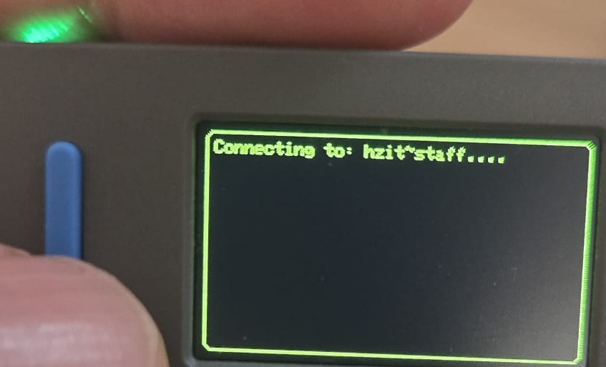
圖 5-1：「Connecting to: hzit*staff....」— 正在連接 WiFi，
每個「.」代表一次嘗試，正常需要 5–15 秒。

💡 提示 連接期間不需操作，耐心等待。若超過 30 秒仍未連接，可能是密碼錯誤或 WiFi 信號不足。

6. CLOUD Access Code — 連接 UIFlow 2 網頁 IDE
WiFi 連接成功後，裝置顯示 CLOUD 頁面。此頁面是連接 UIFlow 2 網頁 IDE 的關鍵：螢幕上的 6 位 Access Code 需輸入到 uiflow2.m5stack.com 才能配對程式設計環境。

6.1 WiFi 及 SERVER 已連接（正常情況）
WiFi 及 SERVER 均顯示「OK」時，表示裝置已成功連接 M5Stack 雲端伺服器，Access Code 有效，可立即在 UIFlow 2 網頁配對。

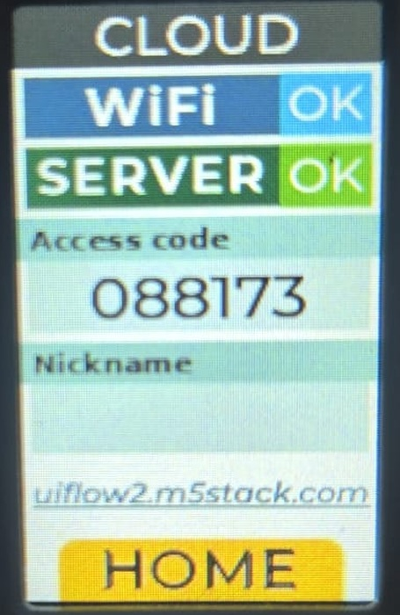
圖 6-1：CLOUD 配對成功畫面。
WiFi ✅ OK | SERVER ✅ OK | Access code: 088173
在 uiflow2.m5stack.com 的「Connect Device」輸入此 Access Code 即可配對。

💡 提示 Access Code 在每次重啟或切換 App 後會更新。若在 UIFlow 2 配對失敗，先重啟裝置取得新 Code 再試。

6.2 WiFi 未連接（NG）
若 WiFi 顯示「NG」，表示裝置未能連接 WiFi，需重新設定。可按「HOME」返回主畫面，再進入 SETUP 重新設定 WiFi。

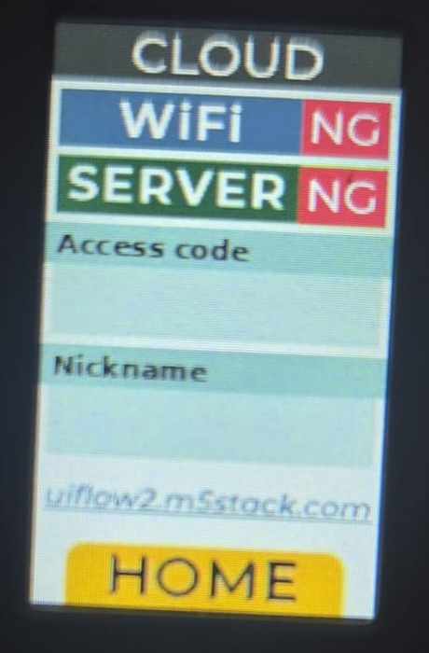
圖 6-2：CLOUD WiFi NG 頁面。WiFi ❌ NG | SERVER ❌ NG。
可能原因：WiFi 密碼錯誤、WiFi 信號不足、或 WiFi 尚未設定。

1 | 按「HOME」返回 UIFlow 主畫面
2 | 選擇「SETUP」重新設定 WiFi
3 | 重複第 4 章的 WiFi 設定步驟
4 | 連接成功後 CLOUD 頁面將顯示「OK」

7. WiFi 連接失敗與重試
若連接 WiFi 失敗（例如密碼錯誤或信號不穩），裝置會顯示連接失敗頁面，提供「Retry」重試及「Main Menu」返回主選單兩個選項。

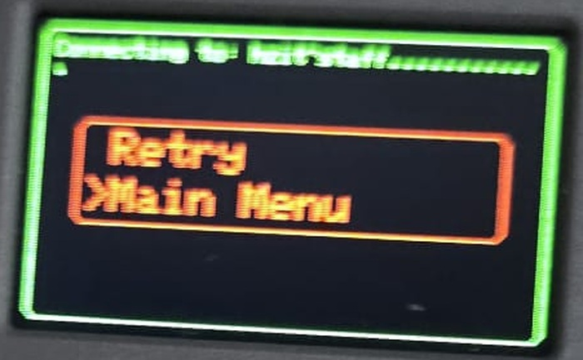
圖 7-1：WiFi 連接失敗頁面。頂部顯示「Connecting to: hzit*staff..........」（多個「.」代表多次嘗試）；
「Retry」重新嘗試連接；「>Main Menu」（選中）返回 M5Launcher 主選單。

1 | 選「Retry」— 裝置再次嘗試連接同一 WiFi
2 | 若仍失敗，選「Main Menu」返回 M5Launcher
3 | 在 M5Launcher 按「CFG」或啟動 UIFlow 後進入「SETUP」重設 WiFi
4 | 確認 WiFi 名稱及密碼正確後再試

⚠️ 排障 常見原因：① WiFi 密碼包含特殊字元（建議用純英數）；② WiFi 為 5GHz（裝置只支援 2.4GHz）；③ 裝置離路由器太遠。

8. 疑難排解快速參考
問題 | 可能原因 | 解決方法
開機後白屏 / 黑屏 | UIFlow OTA 未完成 | 重新 OTA 安裝或聯絡導師重新燒錄
OTA 列表載入失敗 | WiFi 未連接 | 先在 CFG 設定 WiFi，再試 OTA
Installing FW 中途停頓 | WiFi 斷線 | 等待 30 秒，裝置通常會自動重試
CLOUD 頁面 WiFi NG | WiFi 密碼錯誤或不支援 5GHz | 進入 SETUP 重新設定；確認 2.4GHz
Access Code 配對失敗 | Code 已過期 | 重啟裝置取得新 Access Code
裝置無回應 | 當機或電量不足 | 長按 RESET 鍵重啟；確認電量 > 20%

如有任何問題，歡迎在 Google Classroom 留言或課後聯絡 Warren Chan（迦密聖道中學）。

